Informace o kurzu:

Vzdělávání pedagogů (rodičů a dalších zájemců) jak provádět protidrogovou prevenci s předškolními dětmi a dětmi mladšího školního věku

Program je schválený MŠMT

Lektorství: Institut Filia, Praha, Mgr. Dagmar Nováková

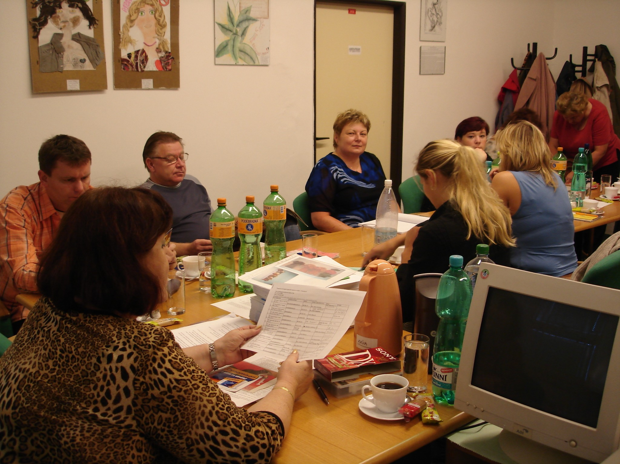
1. Cíle programu
Vzdělávání pedagogů MŠ a 1.-5.tříd ZŠ v problematice drogových závislostí, které jim umožní lépe naplňovat osnovy předmětu prvouka, dalších předmětů, které obsahují tuto problematiku a minimální preventivní program.

2. Způsob realizace a stručný obsah
Dvoudenní kurzy v rozsahu 16 hodin, které jsou pořádány vždy v jednom regionu.
Kurzy mají následující obsah:
Historie a vývoj drogové problematiky
Možnosti a meze řešení (represe, léčení a péče, prevence)
Základní údaje o drogách a mechanizmu vzniku závislostí
Teoretická východiska prevence
Metodika práce s dětmi
Doplňující videoprojekce

Účastníci kurzů dostávají tištěnou metodiku, podle které mohou realizovat prevenci se svými žáky, publikaci s dalšími podklady a kopírované nové části metodiky, které nebyly součástí původní publikace.

3. Hodnocení efektivity kurzu
Účastníci vyplňují hodnotící dotazník, kde se hodnotí úroveň jednotlivých bloků, včetně subjektivního nárůstu v rozsahu vědomostí, změny v postojích a ve schopnosti provádět prevenci ve škole.

Výsledky hodnocení jednotlivých kurzů

Průměrné známky v kurzu č. 1 2 3 4 5 6 7 8 9 10 Celk
Splnění očekávání 1,1 1,4 1,3 1,0 1,2 1,3 1,2 1,1 1,0 1,1 1,2
Organizace kurzu 1,1 1,4 1,2 1,0 1,2 1,5 1,2 1,2 1,2 1,1 1,2

Historie drog 1,0 1,1 1,1 1,0 1,2 1,2 1,3 1,0 1,0 1,1 1,1
Teorie prevence 1,1 1,2 1,3 1,2 1,2 1,4 1,2 1,0 1,2 1,1 1,2
Metodika práce 1,0 1,0 1,0 1,0 1,2 1,2 1,1 1,0 1,0 1,0 1,0

Vzrůst dovedností (%) 48 38 38 57 46 36 39 23 43 52 42
Vzrůst znalostí (%) 44 31 31 44 46 32 37 28 32 36 36
Posun postojů (%) 36 33 33 46 25 23 36 28 34 39 33
4. Lektor
Školení provádí Mgr. Dagmar Nováková, která je autorkou metodiky.

Kurzy se setkaly s velkým zájmem, všichni oslovení “pořadatelé” s povděkem přijali nabízenou možnost kurz uspořádat s tím, že doposavad neměli možnost poskytnout pedagogům vzdělávání ve specifické drogové prevenci pro 1.stupeň ZŠ. Samotní účastníci hodnotili kurz velmi pozitivně, zvláště uvítali metodiku práce s dětmi, podle které mohou ve školách pracovat. V jejich hodnoceních se často objevovaly poznámky, že by takovým kurzem měli projít i další kolegové z 1.stupně jejich škol.
V poslední době nám telefonují různí učitelé z různých regionů, že by měli o školení zájem, protože se o něm dozvěděli od kolegů nebo měli možnost u někoho si prohlédnout naší metodiku.
Na metodice dále pracujeme, přidali jsme některá další témata, která nám při vlastní práci s dětmi na školách začala chybět.

Odbornost lektora a autora metodiky „Metodika drogové prevence pro MŠ a I. stupeň ZŠ“ (2001)

Mgr. Dagmar Nováková v roce 1975 dokončila studium na FFUK - katedře psychologie a po klinické praxi, při níž absolvovala i dlouhodobý psychoterapeutický výcvik SUR, pracovala v oblasti podpory zdraví. Od roku 1992 byla zaměstnaná v Národním centru podpory zdraví jako garant programu Alkohol a drogy. Po zrušení tohoto pracoviště od ledna 1996 pracovala v nadaci Filia jako odborná manažerka projektů a od září 1996 působí v Institutu Filia.Věnuje se hlavně primární prevenci, školení pedagogů a hodnocení efektivity. Je autorkou řady metodik, publikací, letáků a odborných článků. V oblasti drogové problematiky absolvovala několik zahraničních stáží pod patronací UNESCO a Rady Evropy.
Zahraniční zkušenosti: 1993-dvoutýdenní studijní cesta veŠvýcarsku,Německu, Holandsku a Anglii. 1994-týdenní seminář ICCA Alcohol Education Section, Core Group, Helsinky,1994-95- ABS INTERSALUS, Phare Multi-Country Programme Drugsv tom týdenní seminář v Barceloně, Bukurešti a Lucemburku.1995-dvoutýdenní studijní pobyt v Liverpoolu.1996-Strenghtening the Social Basis for the Prevention of the Use of Drugs, pracovní seminář pro nevládní organizace, Vídeň.1996 DDRSTP - Drug Demand Reduction Staff Training Programme for Central and Eastern European Countries, Evropská Komise Phare, ILO, UNDCP a WHOv tom dvoutýdenní seminář v Turinu a dvouměsíční studijní pobyt v Londýně
Vybrané publikace:
- Prevence drogových závislostí a program Maják, Mládež, společnost a stát 3/94, IDM MŠMT
- Prevence drogových závislostí, Mezinárodní spolupráce, Ústav mezinárodních vztahů, 1994
- Prevence drogových závislostí, Česká republika ve světě drog, sborník UMV, 1994
- Prevence drogových závislostí, Česká škola, ročník, 1, č.7
- Stav v ČR, Sborník mezinárodní konference Ženy a drogy, angl. Council of Europe, 1995
- Hodnocení efektivity preventivních protidrogových programů, závěrečná zpráva, Filia, 1996
- Naučme se říkat ne, metodika pro program, Baťa Junior Achievement, 1995
- Metodika protidrogové prevence pro učitele, Národní centrum podpory zdraví, 1993, 1994
- Metodika prevence - video, Národní centrum podpory zdraví, 1995
- Nestrkat hlavu do písku, NCPZ 1995, Ostrava 1995, Praha 4 1996
- Drogy ne, Národní centrum podpory zdraví, 1995
- Proč a co o drogách, Státní zdravotní ústav, 1997
- Zdravý způsob života a prevence závislostí, Institut Filia 1997
- Jak jinak a lépe, OHS Jihlava, “Idea”, 1997
- Panenka Jablenka a kluk Viktor, Institut Filia 1999
- Prevention of Drug Misuse for First Grade primary School Pupils, Drugs:Education, Prevention and Policy, Vol.6, No. 3, 1999
- Drogy ze všech stran, kap. Prevence, Institut Filia, 2001
- Metodika drogové prevence pro MŠ s 1.stupeň ZŠ, Institut Filia,2001
- Rodiče a svět drog, autorská spolupráce, video,Pluto film a video,2000
- Školáci versus drogy, autorská spolupráce, Pluto film a video,2001
21. Děti a drogy,scénář a pohádky, video, Pluto film a video, 2001
22. Mégészséges Élevitel És Fuggoségmegelozés,Galantské osvetové stredisko, 2003
23. Prevencia v kultúrno-osvetových zariadeniach, in Kultúra a primárna prevencia
závislostí 2003, Národné osvetové centrum v Bratislave, 2003
24. Přednášky, besedy a interaktivní programy, Výcvik pedagogů in: Drogy a drogové
závislosti 2 Mezioborový přístup, Úřad vlády České republiky, 2003

